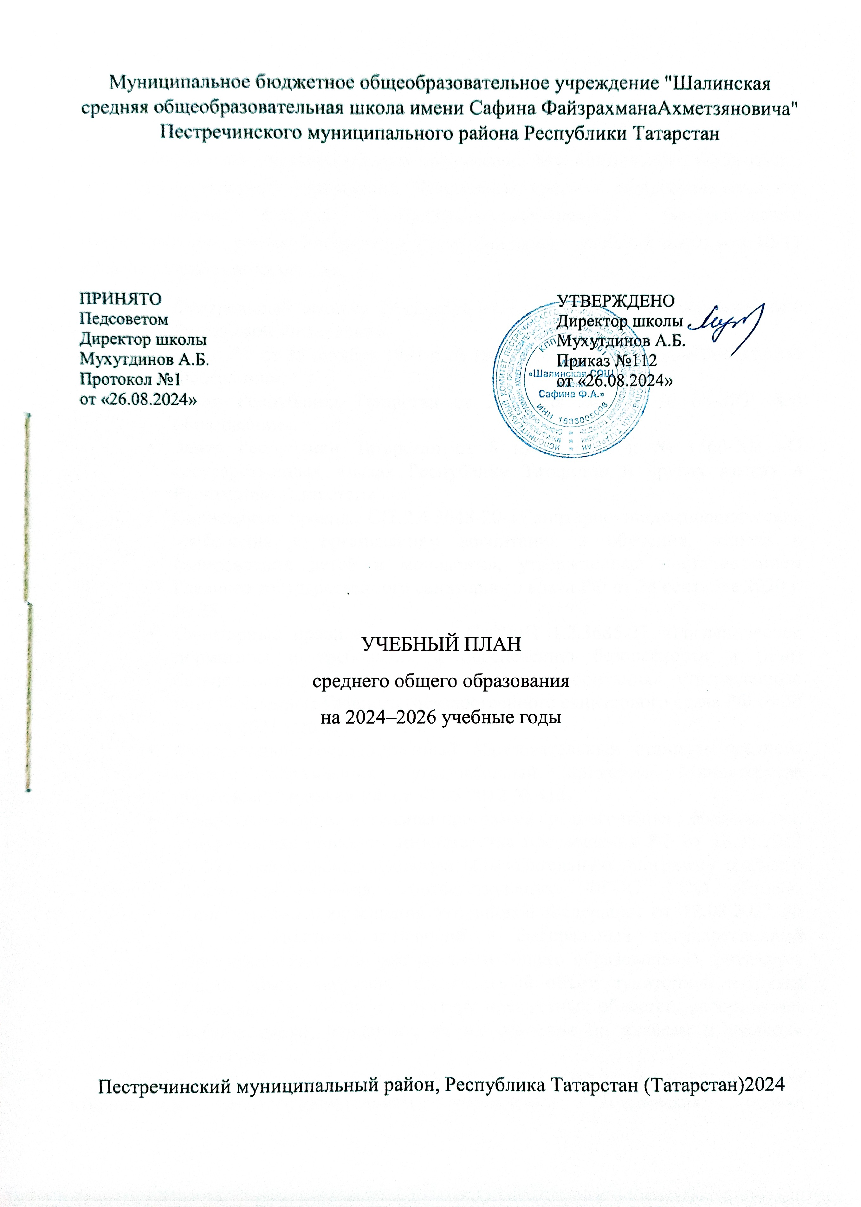
ПОЯСНИТЕЛЬНАЯ ЗАПИСКА

Учебный план среднего общего образования Муниципальное бюджетное общеобразовательное учреждение "Шалинская средняя общеобразовательная школа имени Сафина Файзрахмана Ахметзяновича" Пестречинского муниципального района Республики Татарстан (далее - учебный план) для 10-11 классов разработан на основе:
- Федеральный закон от 29 декабря 2012 г. № 273-ФЗ «Об образовании в Российской Федерации».
- Закон РФ от 25 октября 1991 г. № 1807-I «О языках народов Российской Федерации».
- Закон Республики Татарстан от 22 июля 2013 г. № 68-ЗРТ «Об образовании».
- Закон Республики Татарстан от 8 июля 1992 г. № 1560-XII «О государственных языках Республики Татарстан и других языках в Республике Татарстан».
- Санитарные правила СП 2.4.3648-20 «Санитарно-эпидемиологические требования к организациям воспитания и обучения, отдыха и оздоровления детей и молодежи», утвержденные постановлением Главного государственного санитарного врача РФ от 28 сентября 2020 г. № 28.
- Санитарные правила и нормы СанПиН 1.2.3685-21 «Гигиенические нормативы и требования к обеспечению безопасности и (или) безвредности для человека факторов среды обитания», утвержденные постановлением Главного государственного санитарного врача РФ от 28 января 2021 г. № 2.
- Федеральный государственный образовательный стандарт среднего общего образования, утвержденный приказом Министерства образования и науки РФ от 17.05.2012 № 413.
- Федеральная образовательная программа среднего общего образования, утвержденная приказом министерства просвещения РФ от 18.05.2023 № 371, реализующих основную образовательную программу среднего общего образования, соответствующую ФГОС СОО (Приказ Министерства просвещения Российской Федерации от 12.08.2022 № 732 «О внесении изменений в федеральный государственный образовательный стандарт среднего общего образования»), фиксирует общий объём нагрузки, максимальный объём аудиторной нагрузки обучающихся, состав и структуру предметных областей, распределяет учебное время, отводимое на их освоение по классам и учебным предметам.
Учебный план является частью образовательной программы муниципальном бюджетном общеобразовательном учреждении "Шалинская средняя общеобразовательная школа имени Сафина Файзрахмана Ахметзяновича" Пестречинского муниципального района Республики Татарстан, разработанной в соответствии с ФГОС среднего общего образования, с учетом Федеральной образовательной программой среднего общего образования, и обеспечивает выполнение санитарно-эпидемиологических требований СП 2.4.3648-20 и гигиенических нормативов и требований СанПиН 1.2.3685-21.
Учебный год в муниципальное бюджетном общеобразовательном учреждении "Шалинская средняя общеобразовательная школа имени Сафина Файзрахмана Ахметзяновича" Пестречинского муниципального района Республики Татарстан начинается 02.09.2024 и заканчивается 26.05.2025.
Продолжительность учебного года в 10-11 классах составляет 34 учебные недели.
Учебные занятия для учащихся 10-11 классов проводятся по 6-ти дневной учебной неделе.
Максимальный объем аудиторной нагрузки обучающихся в неделю составляет в 10 классе – 37 часов, в 11 классе – 37 часов. .
Учебный план состоит из двух частей — обязательной части и части, формируемой участниками образовательных отношений. Обязательная часть учебного плана определяет состав учебных предметов обязательных предметных областей.
Часть учебного плана, формируемая участниками образовательных отношений, обеспечивает реализацию индивидуальных потребностей обучающихся. Время, отводимое на данную часть учебного плана внутри максимально допустимой недельной нагрузки обучающихся, может быть использовано: на проведение учебных занятий, обеспечивающих различные интересы обучающихся
В муниципальном бюджетном общеобразовательном учреждении "Шалинская средняя общеобразовательная школа имени Сафина Файзрахмана Ахметзяновича" Пестречинского муниципального района Республики Татарстан языком обучения является русский, татарский язык.
По заявлению родителей (законных представителей) несовершеннолетних обучающихся осуществляется изучение родного (татарского) языка и родной (татарской) литературы.
При изучении предметов не осуществляется деление учащихся на подгруппы.
Промежуточная/годовая аттестация обучающихся за четверть осуществляется в соответствии с календарным учебным графиком.
Все предметы обязательной части учебного плана оцениваются по полугодиям.
Промежуточная аттестация проходит на последней учебной неделе четверти.
Формы и порядок проведения промежуточной аттестации определяются «Положением о формах, периодичности и порядке
текущего контроля успеваемости и промежуточной аттестации обучающихся Муниципальное бюджетное общеобразовательное учреждение "Шалинская средняя общеобразовательная школа имени Сафина Файзрахмана Ахметзяновича" Пестречинского муниципального района Республики Татарстан.
Освоение основной образовательной программы среднего общего образования завершается итоговой аттестацией.
Нормативный срок освоения основной образовательной программы среднего общего образования составляет 2 года.

УЧЕБНЫЙ ПЛАН
Предметная область | Учебный предмет/курс | Количество часов в неделю
Предметная область | Учебный предмет/курс | 10 (2024-2025) | 11 (2025-2026)
Обязательная часть
Русский язык и литература | Русский язык | 2 | 2
Русский язык и литература | Литература | 3 | 3
Русский язык и родная литература | Родной (татарский) язык | 2 | 2
Русский язык и родная литература | Родная (татарская) литература | 1 | 1
Иностранные языки | Иностранный язык (английский) | 3 | 3
Математика и информатика | Алгебра и начала математического анализа (углубленный уровень) | 4 | 4
Математика и информатика | Геометрия (углубленный уровень) | 3 | 3
Математика и информатика | Вероятность и статистика (углубленный уровень) | 1 | 1
Математика и информатика | Информатика | 1 | 1
Общественно-научные предметы | История | 2 | 2
Общественно-научные предметы | Обществознание (углубленный уровень) | 4 | 4
Общественно-научные предметы | География | 1 | 1
Естественно-научные предметы | Физика | 2 | 2
Естественно-научные предметы | Химия | 1 | 1
Естественно-научные предметы | Биология | 1 | 1
Физическая культура | Физическая культура | 2 | 2
Основы безопасности и защиты Родины | Основы безопасности и защиты Родины | 1 | 1
----- | Индивидуальный проект | 1 | 0
Итого |  | 35 | 34
Часть, формируемая участниками образовательных отношений
Наименование учебного курса
"Теория и практика написания сочинения-рассуждения" |  | 1 | 2
"Компьютерная графика" |  | 1 | 1
Итого |  | 2 | 3
ИТОГО недельная нагрузка |  | 37 | 37
Количество учебных недель |  | 34 | 34
Всего часов в год |  | 1258 | 1258

План внеурочной деятельности (недельный)
Муниципальное бюджетное общеобразовательное учреждение "Шалинская средняя общеобразовательная школа имени Сафина Файзрахмана Ахметзяновича" Пестречинского муниципального района Республики Татарстан
Учебные курсы | Количество часов в неделю
Учебные курсы | 10 | 11
"Разговоры о важном" | 1 | 1
"Основы функциональной грамотности" | 1 | 1
"Мой выбор" | 1 | 1
ИТОГО недельная нагрузка | 3 | 3

Промежуточная аттестация

Промежуточная аттестация проводится в соответствии с Положением школы о промежуточной аттестации обучающихся, с Приказами и инструктивными письмами Министерства образования и науки РФ и РТ по итогам учебного года в сроки, установленные календарным учебным графиком школы.

Формы проведения промежуточной аттестация для обучающихся 10 класса

№ | Учебные предметы | Форма П/А
1 | Русский язык | КР/ВГО
2 | Литература | Тест/ВГО
3 | Родной (татарский) язык | КР/ВГО
4 | Родная (татарская) литература | Тест/ВГО
5 | Иностранный язык (английский) | КР/ВГО
6 | Алгебра и начала математического анализа (углубленный уровень) | КР/ВГО
7 | Геометрия (углубленный уровень) | КР/ВГО
8 | Вероятность и статистика (углубленный уровень) | КР/ВГО
9 | Информатика | Тест/ВГО
10 | История | Тест/ВГО
11 | Обществознание (углубленный уровень) | КР/ВГО
12 | География | Тест/ВГО
13 | Физика | КР/ВГО
14 | Химия | Тест/ВГО
15 | Биология | Тест/ВГО
16 | Физическая культура | Зачет/ВГО
17 | Основы безопасности и защиты Родины | Тест/ВГО
18 | Индивидуальный проект | Защита проекта/ВГО
19 | "Теория и практика написания сочинения-рассуждения" | Сочинение/ВГО
20 | "Компьютерная графика" | Тест/ВГО



